EXMO. SR. PRESIDENTE DA CÂMARA MUNICIPAL DE SUMARÉ/SP.

Nos termos regimentais desta Câmara Municipal,

INDICA

AO

PREFEITO MUNICIPAL e a ele o departamento competente:

Para que sejam tomadas as devidas providências em relação à limpeza e colocação de barreira na rua 6 (seis) do Jd São Francisco.

O presente pedido se justifica pois a rua supracitada é uma rua industrial que não possui residências. E por ser industrial, esta carece da vigilância do morador possibilitando que pessoas mal intencionadas descartem lixo e entulho na via.

Portanto, além da limpeza, é necessário a colocação de uma barreira para que se impeça o descarte irregular desses lixos e entulhos nesta via.

Sala das sessões, 25 de maio de 2021.

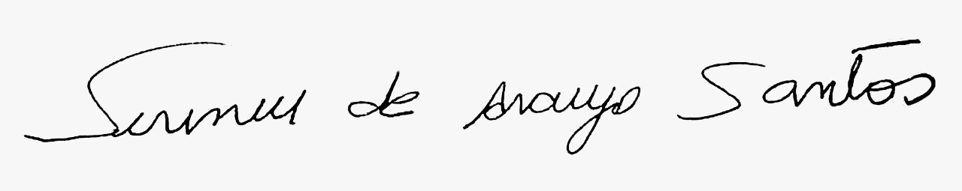
SIRINEU ARAUJO
VEREADOR

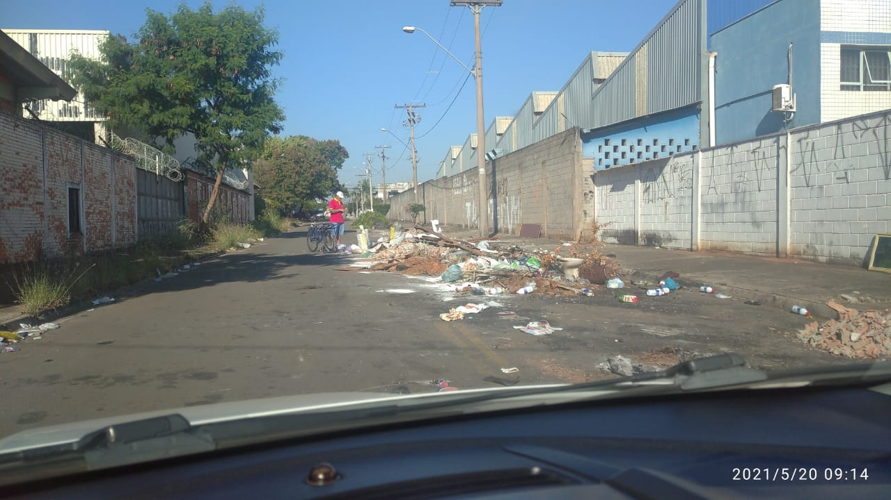
Rua Seis do Jd São Francisco
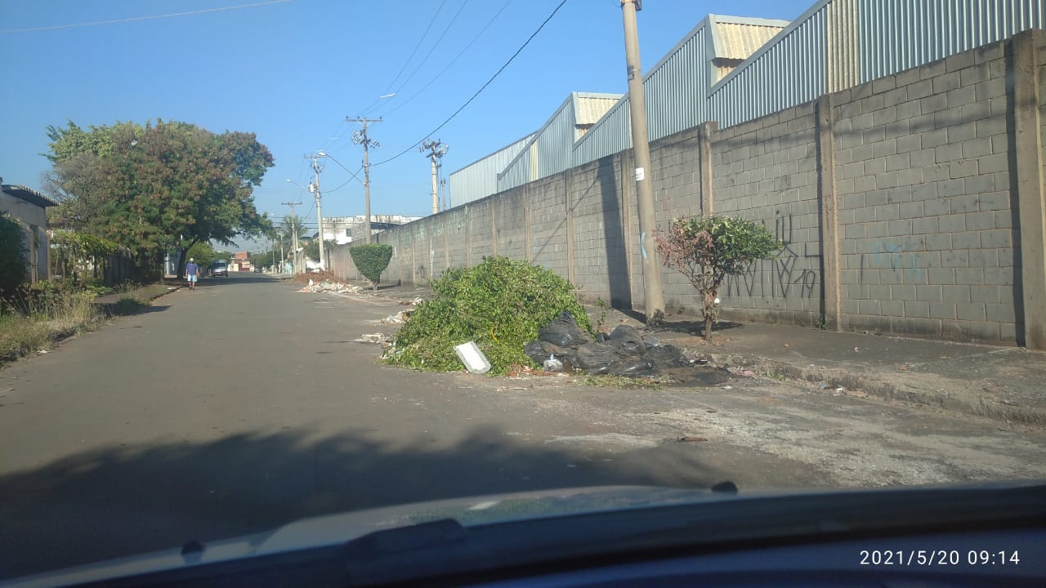
Rua Seis do Jd São Francisco em outra extremidade

